**Utwórz bazę danych: imię_nazwisko_klasa (oczywiście swoje) !!!!**Zaimportuj do tej bazy tabelę pracownicy  
Napisz polecenia:

Pod każdym poleceniem wklej wycięty blok składający się z polecenia oraz wyświetlenia danych np.

Zad0   
Utwórz bazę danych i sprawdź czy powstała

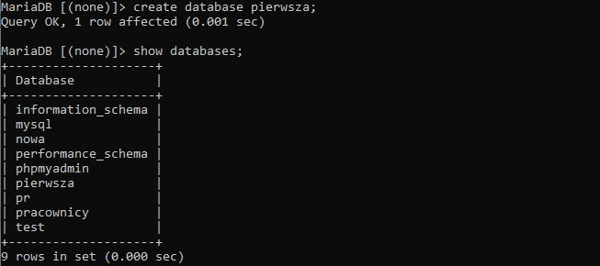

Zad1  
Wyświetl wszystkie osoby zamieszkałe w miejscowości w której się nie urodziły

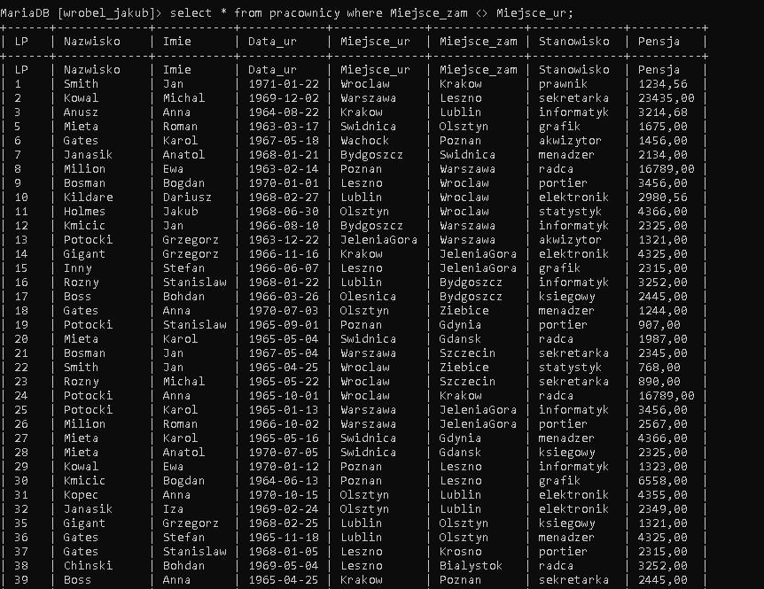

Zad2  
Wyświetl wszystkie osoby, które pracują na stanowiskach rozpoczynających się od litery „i” lub e”

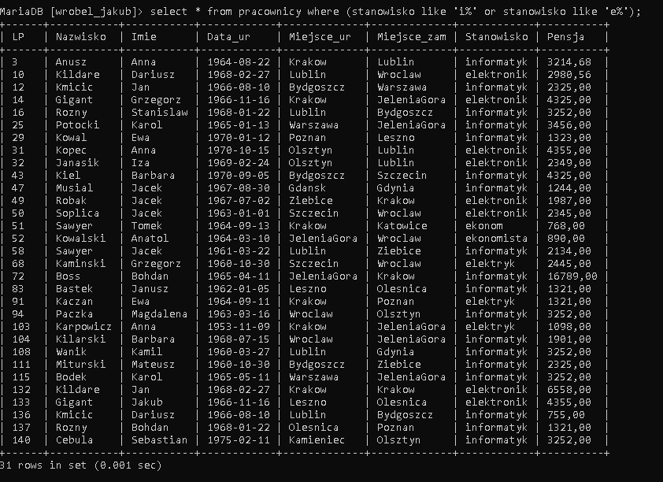

Zad3

Wyświetl osoby urodzone w Olsztynie, Lesznie, Krakowie i Warszawie  
a) z zastosowaniem list

b) bez stosowania list (same operatory)

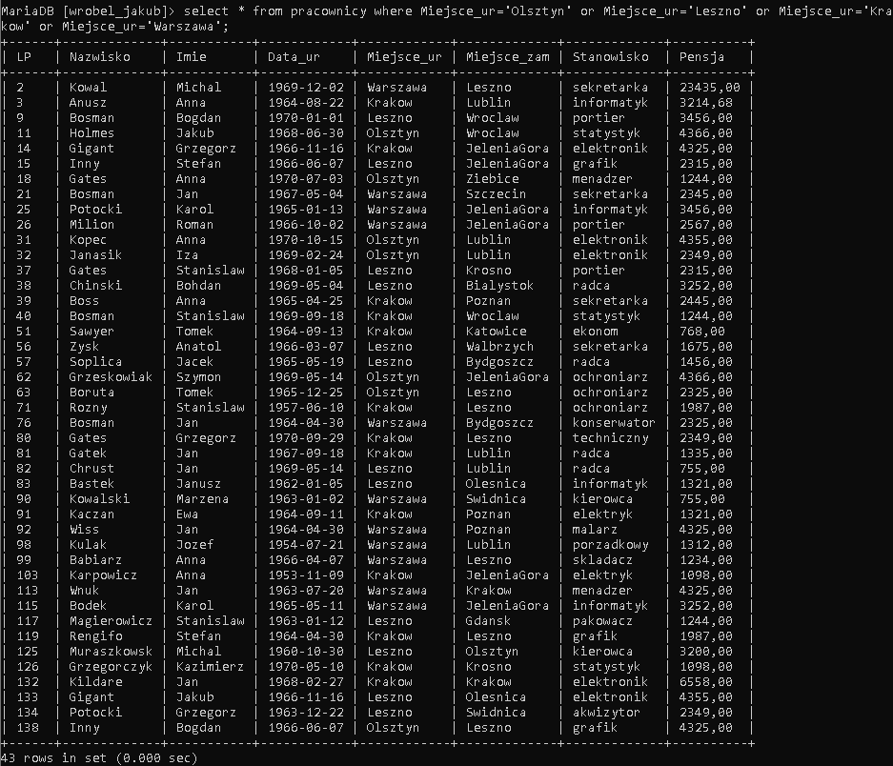

Zad4  
Wyświetl osoby nie urodzone w Olsztynie, Lesznie, Krakowie i Warszawie  
a) z zastosowaniem list

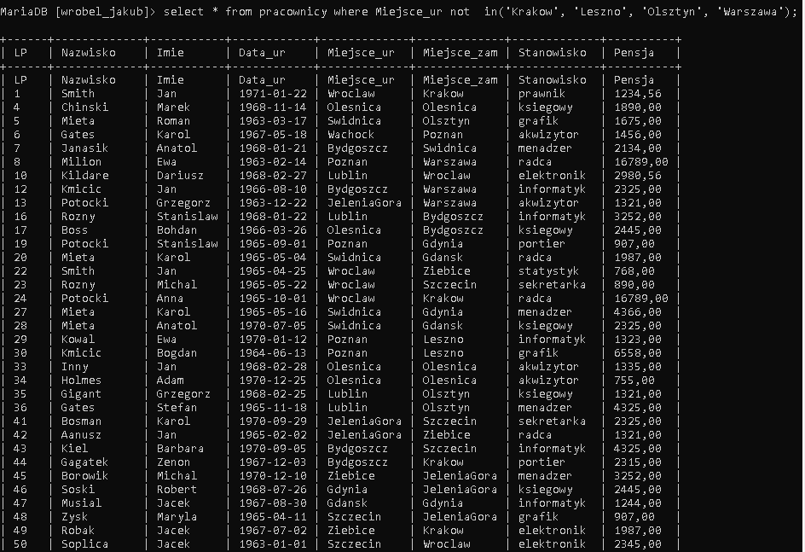  
b) bez stosowania list (same operatory)

Zad5  
Wyświetl dwie pierwsze osoby z tabeli posortowanej od najstarszej do najmłodszej osoby

Zad6  
Wyświetl wszystkie osoby urodzone w wakacje (lipiec sierpień)

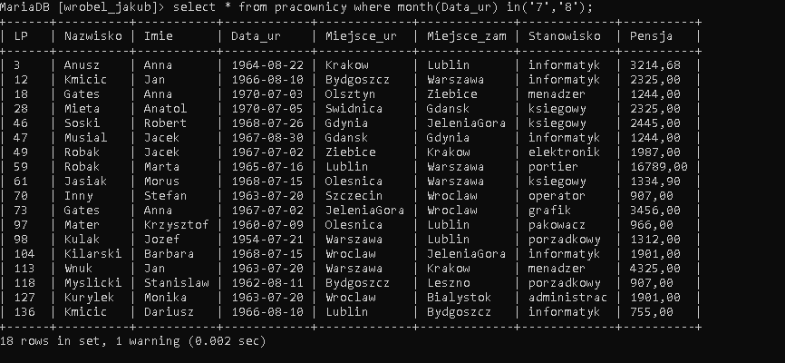

Zad7  
Wyświetl wszystkich grafików i informatyków z pensja z przedziału <3000;4000>

Zad8  
Wyświetl wszystkich elektryków i elektroników z pensja z poza przedziału <3000;4000>

Zad9  
Wyświetl imię, nazwisko, pensję oraz pensje podniesioną o 30% , nazwij nową pensję jako „pensja_brutto”. Zastosuj alias, żeby taką nazwę utworzyć.

Zad10  
Wyświetl rekordy od 20 do 40 a następnie posortuj je malejąco po pensji

